附件5
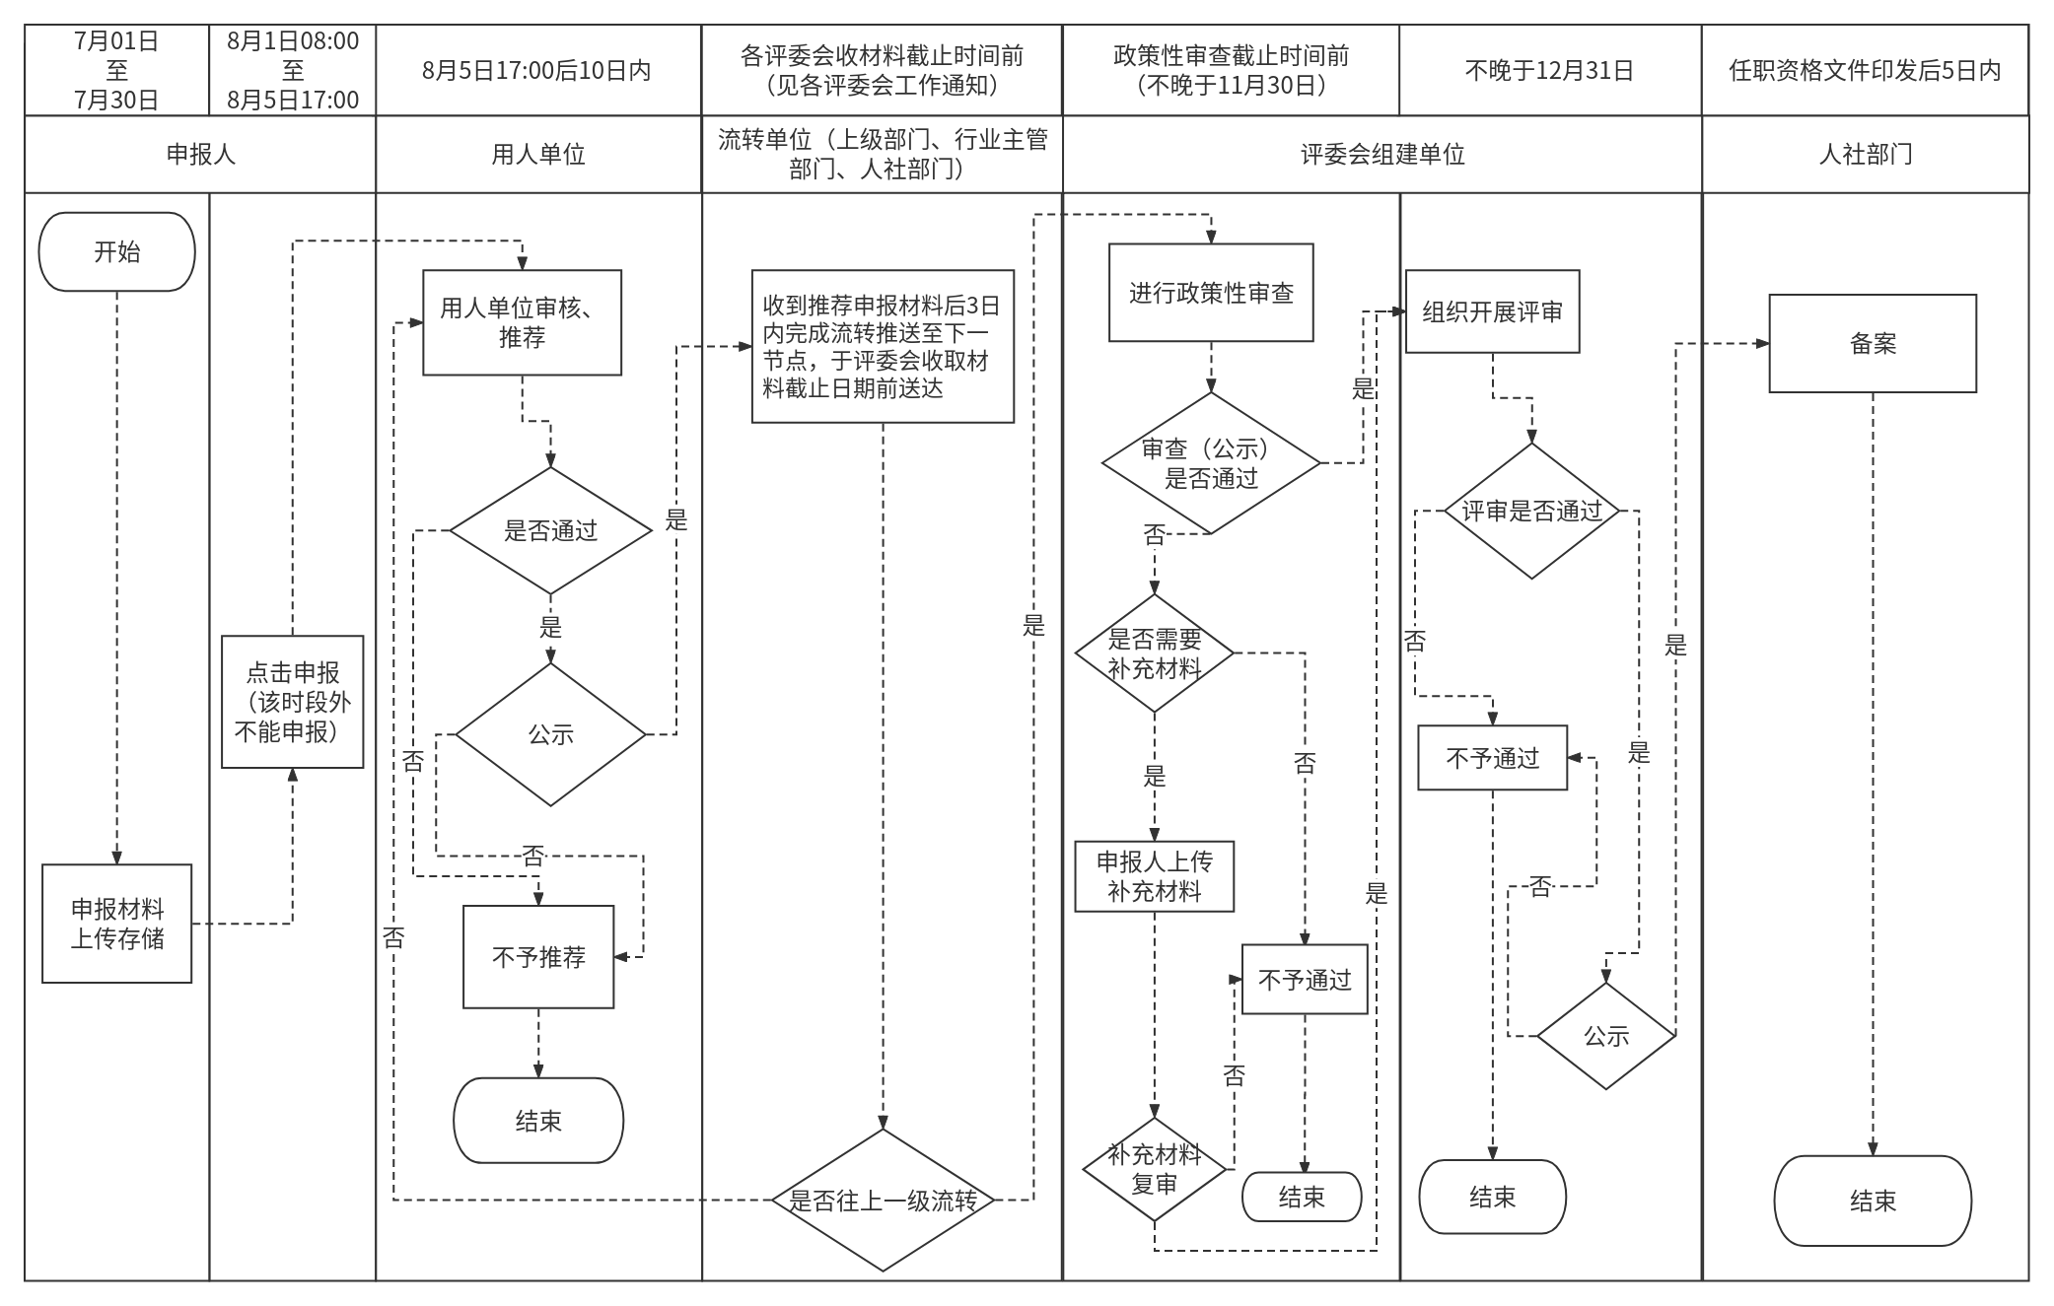
信息系统申报评审流程图

